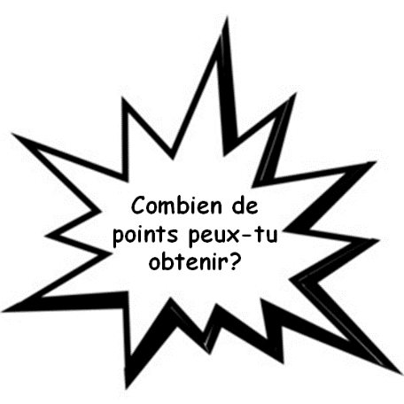 Le concours de mathématiques - Turtle 2021

Concours A



Prénom : _______________________________ Classe: ______

Surnom: ________________________________ École: _____________________________

**(Encerclez la réponse. Une seule réponse est correcte.)**

Section A (3 points chacun)

1. Combien de pieds droits vois-tu?

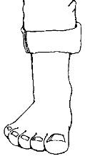 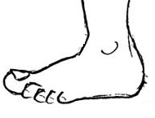 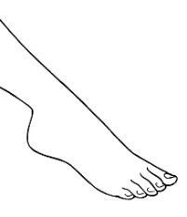 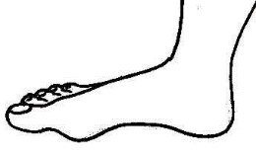 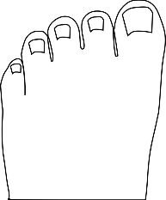

|  |  |  |  |  |
| --- | --- | --- | --- | --- |
| 1. 1 | 1. 2 | 1. 3 | 1. 4 | 1. 5 |

1. Combien y a-t-il de triangles dans cette image?

|  |  |  |  |  |
| --- | --- | --- | --- | --- |
| 1. 6 | 1. 9 | 1. 10 | 1. 11 | 1. 12 |

1. Il y a beaucoup de formes différentes dans ce puzzle :

.

Quelle forme *n’est pas* utilisée dans le puzzle?

1. (B) (C)

(D) (E)



Si le motif continue, laquelle de ces formes pourrait être la suivante?

|  |  |  |  |  |
| --- | --- | --- | --- | --- |
|  |  |  |  |  |

1. Si le motif continue, quelle est la forme suivante?

|  |  |  |  |  |
| --- | --- | --- | --- | --- |
|  |  |  |  | 1. 14 |

1. Audrianna a plié un morceau de papier et elle a percé un trou à travers le papier plié. Une fois déplié, le papier ressemblait à ceci :

Comment Audrianna avait-elle plié le papier?

1. (B) (C) (D) (E)

Section B (4 points chacun)

1. Les chiffres 5, 2, et 8 sont écrits sur les cartes comme indiqués :

5 2 8

Six numéros à 3 chiffres peuvent être réalisés à l’aide de ses cartes. Le nombre 285 serait le

|  |  |  |  |  |
| --- | --- | --- | --- | --- |
| 1. plus   petit | 1. 2e plus   petit | 1. 3e plus   petit | 1. 4e plus   petit | 1. 5e plus   petit |

8.

2 3 4 7 5 3 2 6

6 11 14 10

1 0 6

Pour compléter le motif, quel numéro devrait se trouver à ?

|  |  |  |  |  |
| --- | --- | --- | --- | --- |
| 1. 1 | 1. 2 | 1. 3 | 1. 4 | 1. Aucunes de ces réponses |

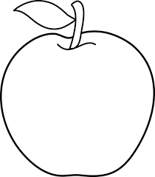

1. Robert a acheté 2 pommes et 1 sandwich pour $6.

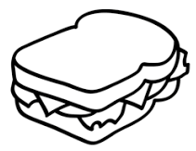Samuel a acheté 3 pommes pour $3. Kayla a acheté 1 sandwich.

Combien paie-t-elle?

|  |  |  |  |  |
| --- | --- | --- | --- | --- |
| 1. $1 | 1. $2 | 1. $3 | 1. $4 | 1. $5 |

1. Le nombre dans chaque hexagone est formé en ajoutant les nombres dans les deux hexagones touchants ci-dessous. Lorsque les nombres manquants sont remplis, quel nombre se trouve à ?

7 4

2 5 1 3

|  |  |  |  |  |
| --- | --- | --- | --- | --- |
| 1. 6 | 1. 10 | 1. 13 | 1. 23 | 1. 25 |

1. 1, 1, 2, 3, 5, 8, 13, … quel est le nombre suivant?

|  |  |  |  |  |
| --- | --- | --- | --- | --- |
| 1. 19 | 1. 21 | 1. 23 | 1. 25 | 1. 27 |

1. James a fait des triangles de taille égale en utilisant des cure-dents. Regarde comme il a fait 1 triangle avec 3 cure-dents, puis comme il a fait 2 triangles avec seulement 5 cure-dents, et comme il a fait 3 triangles avec seulement 7 cure-dents.

Quel est le plus petit nombre de cure-dents dont il a besoin pour faire 4 triangles de taille égale?

|  |  |  |  |  |
| --- | --- | --- | --- | --- |
| 1. 12 | 1. 11 | 1. 10 | 1. 9 | 1. 8 |

Section C (5 points chacun)

13.

En combinant avec on obtient

1. (B) (C)

(D) (E)

14. Alex a un code secret qui donne un numéro différent à chaque lettre de

l’alphabet. Quel animal aurait-il pu encoder avec les numéros:

3 11 13 9 21 5?

|  |  |  |  |  |
| --- | --- | --- | --- | --- |
| 1. tortue | 1. canard | 1. mouton | 1. cheval | 1. souris |

1. Alysia fait tourner une forme 4 fois. Les 3 premières rotations sont affichées :

Si elle continue à tourner de la même façon, à quoi resemble la prochaine

rotation?

|  |  |  |  |  |
| --- | --- | --- | --- | --- |
|  |  |  |  |  |

1. Quatre sacs contiennent 1 ou 2 ou 3 ou 4 bonbons. Tous les sacs sont différents. Les sacs sont divisés entre Connor, Danielle et Evan de sorte que Connor obtient 4 bonbons et Danielle obtient 5. Combien de bonbons reste-t-il pour Evan?

|  |  |  |  |  |  |
| --- | --- | --- | --- | --- | --- |
| 1. Aucune | 1. 1 | 1. 2 | 1. 3 | 1. 4 |  |

17. Si le motif continue, quel numéro devrait se trouver à **X**?

17 16 15 14 13

18 5 4 3 12

19 6 1 2 11

20 7 8 9 10

etc. **X**

|  |  |  |  |  |
| --- | --- | --- | --- | --- |
| 1. 18 | 1. 23 | 1. 33 | 1. 37 | 1. 45 |

1. Fiona a 4 pièces de cette forme: Elle peut les utiliser toutes ou seulement certaines, mais les pièces ne peuvent pas se recouvrir. Quelle forme ne peut-elle pas faire?
2. (B) (C)

(D) (E)